от 22.12.2017 №1913

Об утверждении проекта межевания территории квартала 15П Старого Вартовска (III очередь строительства)

Руководствуясь Градостроительным кодексом Российской Федерации, Федеральным законом от 06.10.2003 №131-ФЗ "Об общих принципах организации местного самоуправления в Российской Федерации", на основании распоряжения администрации города от 13.07.2017 №1114-р "О подготовке проекта межевания территории квартала 15П Старого Вартовска (III очередь строительства)":

1. Утвердить проект межевания территории квартала 15П Старого Вартовска (III очередь строительства), разработанный индивидуальным предпринимателем Черепановым Иваном Викторовичем, согласно приложениям 1, 2.

2. Управлению архитектуры и градостроительства администрации города, департаменту муниципальной собственности и земельных ресурсов администрации города (Т.А. Шилова) при подготовке и согласовании документации на земельные участки, предусмотренные под застройку объектами капитального строительства, руководствоваться утвержденным проектом межевания территории квартала 15П Старого Вартовска (III очередь строительства).

3. Управлению архитектуры и градостроительства администрации города разместить постановление на официальном сайте органов местного самоуправления города Нижневартовска в рубрике "Документация по планировке и межеванию территории" в течение семи дней со дня его подписания.

4. Управлению по взаимодействию со средствами массовой информации администрации города (С.В. Селиванова) обеспечить опубликование постановления в газете "Варта" в течение семи дней со дня его подписания.
5. Контроль за выполнением постановления возложить на заместителя главы города по строительству В.П. Ситникова.

Глава города В.В. Тихонов

Приложение 1 к постановлению
администрации города
от 22.12.2017 №1913

Проект
межевания территории квартала 15П Старого Вартовска
(III очередь строительства)

I. Цель проекта межевания территории

Проект межевания территории квартала 15П Старого Вартовска (III очередь строительства) разработан с целью установления границ земельных участков под размещение объекта "Старый Вартовск (III). Инженерное обеспечение и благоустройство микрорайона 15П г. Нижневартовск" путем образования из земель, находящихся в государственной или муниципальной собственности.

II. Характеристика проектируемой территории

Проектируемая территория ограничена:
- с северо-запада красной линией улицы Заводской;
- с юго-запада красной линией улицы Садовой;
- с юго-востока красной линией улицы Осенней.
Площадь уточненной проектируемой территории для подготовки проекта межевания составляет 160 844 кв.м.
В соответствии с Правилами землепользования и застройки на территории города Нижневартовска проектируемая территория находится:
- в зоне застройки индивидуальными жилыми домами (ЖЗ 104);
- в зоне коммунально-инженерной инфраструктуры (ИЗ 400).
Категория земель - "земли населенных пунктов".

III. Разработка проекта межевания территории

Проект межевания территории квартала 15П Старого Вартовска (III очередь строительства) разработан в границах установленных красных линий квартала. Минимальным элементом планировочной структуры, сформированным красными линиями, является планировочный квартал. Исключением являются элементы планировочной структуры, формирующие улично-дорожную сеть.
Проект межевания территории квартала 15П Старого Вартовска (III очередь строительства) устанавливает границы и определяет размеры образуемых земельных участков:
- под коммунальное обслуживание;
- под застройку индивидуальными жилыми домами (индивидуальное жилищное строительство; ведение личного подсобного хозяйства);
- под образование и просвещение;
- под территории общего пользования.
Экспликация образуемых земельных участков представлена в таблице.

Таблица

Экспликация образуемых земельных участков

Условный номер  земельного участка | Площадь  земельного  участка  (кв.м) | Вид разрешенного  использования  земельного участка | Местоположение  земельного участка | Категория  земель
1 | 2 | 3 | 4 | 5
:ЗУ1 | 897 | коммунальное обслуживание | ХМАО - Югра,  г. Нижневартовск,  квартал 15П,  Старый Вартовск  (III очередь строительства) | земли  населенных пунктов
:ЗУ2 | 859 | застройка индивидуальными жилыми домами  (индивидуальное жилищное строительство;  ведение личного  подсобного хозяйства) | ХМАО - Югра,  г. Нижневартовск,  квартал 15П,  Старый Вартовск  (III очередь строительства) | земли  населенных пунктов
:ЗУ3 | 1039 | застройка индивидуальными жилыми домами  (индивидуальное жилищное строительство;  ведение личного  подсобного хозяйства) | ХМАО - Югра,  г. Нижневартовск,  квартал 15П,  Старый Вартовск  (III очередь строительства) | земли  населенных пунктов
:ЗУ4 | 1151 | застройка индивидуальными жилыми домами  (индивидуальное жилищное строительство;  ведение личного  подсобного хозяйства) | ХМАО - Югра,  г. Нижневартовск,  квартал 15П,  Старый Вартовск  (III очередь строительства) | земли  населенных пунктов
:ЗУ5 | 35915 | земельные участки  (территории)  общего пользования | ХМАО - Югра,  г. Нижневартовск,  квартал 15П,  Старый Вартовск  (III очередь строительства) | земли  населенных пунктов
:ЗУ6 | 1007 | застройка индивидуальными жилыми домами  (индивидуальное жилищное строительство;  ведение личного  подсобного хозяйства) | ХМАО - Югра,  г. Нижневартовск,  квартал 15П,  Старый Вартовск  (III очередь строительства) | земли  населенных пунктов
:ЗУ7 | 1000 | застройка индивидуальными жилыми домами  (индивидуальное жилищное строительство;  ведение личного  подсобного хозяйства) | ХМАО - Югра,  г. Нижневартовск,  квартал 15П,  Старый Вартовск  (III очередь строительства) | земли  населенных пунктов
:ЗУ8 | 1000 | застройка индивидуальными жилыми домами  (индивидуальное жилищное строительство;  ведение личного  подсобного хозяйства) | ХМАО - Югра,  г. Нижневартовск,  квартал 15П,  Старый Вартовск  (III очередь строительства) | земли  населенных пунктов
:ЗУ9 | 1000 | застройка индивидуальными жилыми домами  (индивидуальное жилищное строительство;  ведение личного  подсобного хозяйства) | ХМАО - Югра,  г. Нижневартовск,  квартал 15П,  Старый Вартовск  (III очередь строительства) | земли  населенных пунктов
:ЗУ10 | 1000 | застройка индивидуальными жилыми домами  (индивидуальное жилищное строительство;  ведение личного  подсобного хозяйства) | ХМАО - Югра,  г. Нижневартовск,  квартал 15П,  Старый Вартовск  (III очередь строительства) | земли  населенных пунктов
:ЗУ11 | 1000 | застройка индивидуальными жилыми домами  (индивидуальное жилищное строительство;  ведение личного  подсобного хозяйства) | ХМАО - Югра,  г. Нижневартовск,  квартал 15П,  Старый Вартовск  (III очередь строительства) | земли  населенных пунктов
:ЗУ12 | 1000 | застройка индивидуальными жилыми домами  (индивидуальное жилищное строительство;  ведение личного  подсобного хозяйства) | ХМАО - Югра,  г. Нижневартовск,  квартал 15П,  Старый Вартовск  (III очередь строительства) | земли  населенных пунктов
:ЗУ13 | 1244 | застройка индивидуальными жилыми домами  (индивидуальное жилищное строительство;  ведение личного  подсобного хозяйства) | ХМАО - Югра,  г. Нижневартовск,  квартал 15П,  Старый Вартовск  (III очередь строительства) | земли  населенных пунктов
:ЗУ14 | 787 | застройка индивидуальными жилыми домами  (индивидуальное жилищное строительство;  ведение личного  подсобного хозяйства) | ХМАО - Югра,  г. Нижневартовск,  квартал 15П,  Старый Вартовск  (III очередь строительства) | земли  населенных пунктов
:ЗУ15 | 931 | застройка индивидуальными жилыми домами  (индивидуальное жилищное строительство;  ведение личного  подсобного хозяйства) | ХМАО - Югра,  г. Нижневартовск,  квартал 15П,  Старый Вартовск  (III очередь строительства) | земли  населенных пунктов
:ЗУ16 | 943 | застройка индивидуальными жилыми домами  (индивидуальное жилищное строительство;  ведение личного  подсобного хозяйства) | ХМАО - Югра,  г. Нижневартовск,  квартал 15П,  Старый Вартовск  (III очередь строительства) | земли  населенных пунктов
:ЗУ17 | 945 | застройка индивидуальными жилыми домами  (индивидуальное жилищное строительство;  ведение личного  подсобного хозяйства) | ХМАО - Югра,  г. Нижневартовск,  квартал 15П,  Старый Вартовск  (III очередь строительства) | земли  населенных пунктов
:ЗУ18 | 1000 | застройка индивидуальными жилыми домами  (индивидуальное жилищное строительство;  ведение личного  подсобного хозяйства) | ХМАО - Югра,  г. Нижневартовск,  квартал 15П,  Старый Вартовск  (III очередь строительства) | земли  населенных пунктов
:ЗУ19 | 1000 | застройка индивидуальными жилыми домами  (индивидуальное жилищное строительство;  ведение личного  подсобного хозяйства) | ХМАО - Югра,  г. Нижневартовск,  квартал 15П,  Старый Вартовск  (III очередь строительства) | земли  населенных пунктов
:ЗУ20 | 1000 | застройка индивидуальными жилыми домами  (индивидуальное жилищное строительство;  ведение личного  подсобного хозяйства) | ХМАО - Югра,  г. Нижневартовск,  квартал 15П,  Старый Вартовск  (III очередь строительства) | земли  населенных пунктов
:ЗУ21 | 1000 | застройка индивидуальными жилыми домами  (индивидуальное жилищное строительство;  ведение личного  подсобного хозяйства) | ХМАО - Югра,  г. Нижневартовск,  квартал 15П,  Старый Вартовск  (III очередь строительства) | земли  населенных пунктов
:ЗУ22 | 1231 | застройка индивидуальными жилыми домами  (индивидуальное жилищное строительство;  ведение личного  подсобного хозяйства) | ХМАО - Югра,  г. Нижневартовск,  квартал 15П,  Старый Вартовск  (III очередь строительства) | земли  населенных пунктов
:ЗУ23 | 800 | коммунальное обслуживание | ХМАО - Югра,  г. Нижневартовск,  квартал 15П,  Старый Вартовск  (III очередь строительства) | земли  населенных пунктов
:ЗУ24 | 1043 | застройка индивидуальными жилыми домами  (индивидуальное жилищное строительство;  ведение личного  подсобного хозяйства) | ХМАО - Югра,  г. Нижневартовск,  квартал 15П,  Старый Вартовск  (III очередь строительства) | земли  населенных пунктов
:ЗУ25 | 1000 | застройка индивидуальными жилыми домами  (индивидуальное жилищное строительство;  ведение личного  подсобного хозяйства) | ХМАО - Югра,  г. Нижневартовск,  квартал 15П,  Старый Вартовск  (III очередь строительства) | земли  населенных пунктов
:ЗУ26 | 1000 | застройка индивидуальными жилыми домами  (индивидуальное жилищное строительство;  ведение личного  подсобного хозяйства) | ХМАО - Югра,  г. Нижневартовск,  квартал 15П,  Старый Вартовск  (III очередь строительства) | земли  населенных пунктов
:ЗУ27 | 1000 | застройка индивидуальными жилыми домами  (индивидуальное жилищное строительство;  ведение личного  подсобного хозяйства) | ХМАО - Югра,  г. Нижневартовск,  квартал 15П,  Старый Вартовск  (III очередь строительства) | земли  населенных пунктов
:ЗУ28 | 1000 | застройка индивидуальными жилыми домами  (индивидуальное жилищное строительство;  ведение личного  подсобного хозяйства) | ХМАО - Югра,  г. Нижневартовск,  квартал 15П,  Старый Вартовск  (III очередь строительства) | земли  населенных пунктов
:ЗУ29 | 1000 | застройка индивидуальными жилыми домами  (индивидуальное жилищное строительство;  ведение личного  подсобного хозяйства) | ХМАО - Югра,  г. Нижневартовск,  квартал 15П,  Старый Вартовск  (III очередь строительства) | земли  населенных пунктов
:ЗУ30 | 1000 | застройка индивидуальными жилыми домами  (индивидуальное жилищное строительство;  ведение личного  подсобного хозяйства) | ХМАО - Югра,  г. Нижневартовск,  квартал 15П,  Старый Вартовск  (III очередь строительства) | земли  населенных пунктов
:ЗУ31 | 1000 | застройка индивидуальными жилыми домами  (индивидуальное жилищное строительство;  ведение личного  подсобного хозяйства) | ХМАО - Югра,  г. Нижневартовск,  квартал 15П,  Старый Вартовск  (III очередь строительства) | земли  населенных пунктов
:ЗУ32 | 1006 | застройка индивидуальными жилыми домами  (индивидуальное жилищное строительство;  ведение личного  подсобного хозяйства) | ХМАО - Югра,  г. Нижневартовск,  квартал 15П,  Старый Вартовск  (III очередь строительства) | земли  населенных пунктов
:ЗУ33 | 1005 | застройка индивидуальными жилыми домами  (индивидуальное жилищное строительство;  ведение личного  подсобного хозяйства) | ХМАО - Югра,  г. Нижневартовск,  квартал 15П,  Старый Вартовск  (III очередь строительства) | земли  населенных пунктов
:ЗУ34 | 1000 | застройка индивидуальными жилыми домами  (индивидуальное жилищное строительство;  ведение личного  подсобного хозяйства) | ХМАО - Югра,  г. Нижневартовск,  квартал 15П,  Старый Вартовск  (III очередь строительства) | земли  населенных пунктов
:ЗУ35 | 1000 | застройка индивидуальными жилыми домами  (индивидуальное жилищное строительство;  ведение личного  подсобного хозяйства) | ХМАО - Югра,  г. Нижневартовск,  квартал 15П,  Старый Вартовск  (III очередь строительства) | земли  населенных пунктов
:ЗУ36 | 1000 | застройка индивидуальными жилыми домами  (индивидуальное жилищное строительство;  ведение личного  подсобного хозяйства) | ХМАО - Югра,  г. Нижневартовск,  квартал 15П,  Старый Вартовск  (III очередь строительства) | земли  населенных пунктов
:ЗУ37 | 1000 | застройка индивидуальными жилыми домами  (индивидуальное жилищное строительство;  ведение личного  подсобного хозяйства) | ХМАО - Югра,  г. Нижневартовск,  квартал 15П,  Старый Вартовск  (III очередь строительства) | земли  населенных пунктов
:ЗУ38 | 1000 | застройка индивидуальными жилыми домами  (индивидуальное жилищное строительство;  ведение личного  подсобного хозяйства) | ХМАО - Югра,  г. Нижневартовск,  квартал 15П,  Старый Вартовск  (III очередь строительства) | земли  населенных пунктов
:ЗУ39 | 1000 | застройка индивидуальными жилыми домами  (индивидуальное жилищное строительство;  ведение личного  подсобного хозяйства) | ХМАО - Югра,  г. Нижневартовск,  квартал 15П,  Старый Вартовск  (III очередь строительства) | земли  населенных пунктов
:ЗУ40 | 1000 | застройка индивидуальными жилыми домами  (индивидуальное жилищное строительство;  ведение личного  подсобного хозяйства) | ХМАО - Югра,  г. Нижневартовск,  квартал 15П,  Старый Вартовск  (III очередь строительства) | земли  населенных пунктов
:ЗУ41 | 1000 | застройка индивидуальными жилыми домами  (индивидуальное жилищное строительство;  ведение личного  подсобного хозяйства) | ХМАО - Югра,  г. Нижневартовск,  квартал 15П,  Старый Вартовск  (III очередь строительства) | земли  населенных пунктов
:ЗУ42 | 1000 | застройка индивидуальными жилыми домами  (индивидуальное жилищное строительство;  ведение личного  подсобного хозяйства) | ХМАО - Югра,  г. Нижневартовск,  квартал 15П,  Старый Вартовск  (III очередь строительства) | земли  населенных пунктов
:ЗУ43 | 1000 | застройка индивидуальными жилыми домами  (индивидуальное жилищное строительство;  ведение личного  подсобного хозяйства); | ХМАО - Югра,  г. Нижневартовск,  квартал 15П,  Старый Вартовск  (III очередь строительства) | земли  населенных пунктов
:ЗУ44 | 1000 | застройка индивидуальными жилыми домами  (индивидуальное жилищное строительство;  ведение личного  подсобного хозяйства) | ХМАО - Югра,  г. Нижневартовск,  квартал 15П,  Старый Вартовск  (III очередь строительства) | земли  населенных пунктов
:ЗУ45 | 1000 | застройка индивидуальными жилыми домами  (индивидуальное жилищное строительство;  ведение личного  подсобного хозяйства) | ХМАО - Югра,  г. Нижневартовск,  квартал 15П,  Старый Вартовск  (III очередь строительства) | земли  населенных пунктов
:ЗУ46 | 1247 | застройка индивидуальными жилыми домами  (индивидуальное жилищное строительство;  ведение личного  подсобного хозяйства) | ХМАО - Югра,  г. Нижневартовск,  квартал 15П,  Старый Вартовск  (III очередь строительства) | земли  населенных пунктов
:ЗУ47 | 1135 | застройка индивидуальными жилыми домами  (индивидуальное жилищное строительство;  ведение личного  подсобного хозяйства) | ХМАО - Югра,  г. Нижневартовск,  квартал 15П,  Старый Вартовск (III очередь строительства) | земли  населенных пунктов
:ЗУ48 | 1248 | застройка индивидуальными жилыми домами  (индивидуальное жилищное строительство;  ведение личного  подсобного хозяйства) | ХМАО - Югра,  г. Нижневартовск,  квартал 15П,  Старый Вартовск  (III очередь строительства) | земли  населенных пунктов
:ЗУ49 | 1004 | застройка индивидуальными жилыми домами  (индивидуальное жилищное строительство;  ведение личного  подсобного хозяйства) | ХМАО - Югра,  г. Нижневартовск,  квартал 15П,  Старый Вартовск (III очередь строительства) | земли  населенных пунктов
:ЗУ50 | 1006 | застройка индивидуальными жилыми домами  (индивидуальное жилищное строительство;  ведение личного  подсобного хозяйства) | ХМАО - Югра,  г. Нижневартовск,  квартал 15П,  Старый Вартовск  (III очередь строительства) | земли  населенных пунктов
:ЗУ51 | 1002 | застройка индивидуальными жилыми домами  (индивидуальное жилищное строительство;  ведение личного  подсобного хозяйства) | ХМАО - Югра,  г. Нижневартовск,  квартал 15П,  Старый Вартовск  (III очередь строительства) | земли  населенных пунктов
:ЗУ52 | 1002 | застройка индивидуальными жилыми домами  (индивидуальное жилищное строительство;  ведение личного  подсобного хозяйства) | ХМАО - Югра,  г. Нижневартовск,  квартал 15П,  Старый Вартовск  (III очередь строительства) | земли  населенных пунктов
:ЗУ53 | 1002 | застройка индивидуальными жилыми домами  (индивидуальное жилищное строительство;  ведение личного  подсобного хозяйства) | ХМАО - Югра,  г. Нижневартовск,  квартал 15П,  Старый Вартовск  (III очередь строительства) | земли  населенных пунктов
:ЗУ54 | 1001 | застройка индивидуальными жилыми домами  (индивидуальное жилищное строительство;  ведение личного  подсобного хозяйства) | ХМАО - Югра,  г. Нижневартовск,  квартал 15П,  Старый Вартовск  (III очередь строительства) | земли  населенных пунктов
:ЗУ55 | 1000 | застройка индивидуальными жилыми домами  (индивидуальное жилищное строительство;  ведение личного  подсобного хозяйства) | ХМАО - Югра,  г. Нижневартовск,  квартал 15П,  Старый Вартовск  (III очередь строительства) | земли  населенных пунктов
:ЗУ56 | 1001 | застройка индивидуальными жилыми домами  (индивидуальное жилищное строительство;  ведение личного  подсобного хозяйства) | ХМАО - Югра,  г. Нижневартовск,  квартал 15П,  Старый Вартовск  (III очередь строительства) | земли  населенных пунктов
:ЗУ57 | 1000 | застройка индивидуальными жилыми домами  (индивидуальное жилищное строительство;  ведение личного  подсобного хозяйства) | ХМАО - Югра,  г. Нижневартовск,  квартал 15П,  Старый Вартовск  (III очередь строительства) | земли  населенных пунктов
:ЗУ58 | 1000 | застройка индивидуальными жилыми домами  (индивидуальное жилищное строительство;  ведение личного  подсобного хозяйства) | ХМАО - Югра,  г. Нижневартовск,  квартал 15П,  Старый Вартовск  (III очередь строительства) | земли  населенных пунктов
:ЗУ59 | 1000 | застройка индивидуальными жилыми домами  (индивидуальное жилищное строительство;  ведение личного  подсобного хозяйства) | ХМАО - Югра,  г. Нижневартовск,  квартал 15П,  Старый Вартовск  (III очередь строительства) | земли  населенных пунктов
:ЗУ60 | 1000 | застройка индивидуальными жилыми домами  (индивидуальное жилищное строительство;  ведение личного  подсобного хозяйства) | ХМАО - Югра,  г. Нижневартовск,  квартал 15П,  Старый Вартовск  (III очередь строительства) | земли  населенных пунктов
:ЗУ61 | 1004 | застройка индивидуальными жилыми домами  (индивидуальное жилищное строительство;  ведение личного  подсобного хозяйства) | ХМАО - Югра,  г. Нижневартовск,  квартал 15П,  Старый Вартовск  (III очередь строительства) | земли  населенных пунктов
:ЗУ62 | 1003 | застройка индивидуальными жилыми домами  (индивидуальное жилищное строительство;  ведение личного  подсобного хозяйства) | ХМАО - Югра,  г. Нижневартовск,  квартал 15П,  Старый Вартовск  (III очередь строительства) | земли  населенных пунктов
:ЗУ63 | 999 | застройка индивидуальными жилыми домами  (индивидуальное жилищное строительство;  ведение личного  подсобного хозяйства) | ХМАО - Югра,  г. Нижневартовск,  квартал 15П,  Старый Вартовск  (III очередь строительства) | земли  населенных пунктов
:ЗУ64 | 999 | застройка индивидуальными жилыми домами  (индивидуальное жилищное строительство;  ведение личного  подсобного хозяйства) | ХМАО - Югра,  г. Нижневартовск,  квартал 15П,  Старый Вартовск  (III очередь строительства) | земли  населенных пунктов
:ЗУ65 | 999 | застройка индивидуальными жилыми домами  (индивидуальное жилищное строительство;  ведение личного  подсобного хозяйства) | ХМАО - Югра,  г. Нижневартовск,  квартал 15П,  Старый Вартовск  (III очередь строительства) | земли  населенных пунктов
:ЗУ66 | 999 | застройка индивидуальными жилыми домами  (индивидуальное жилищное строительство;  ведение личного  подсобного хозяйства) | ХМАО - Югра,  г. Нижневартовск,  квартал 15П,  Старый Вартовск  (III очередь строительства) | земли  населенных пунктов
:ЗУ67 | 999 | застройка индивидуальными жилыми домами  (индивидуальное жилищное строительство;  ведение личного  подсобного хозяйства) | ХМАО - Югра,  г. Нижневартовск,  квартал 15П,  Старый Вартовск  (III очередь строительства) | земли  населенных пунктов
:ЗУ68 | 1000 | застройка индивидуальными жилыми домами  (индивидуальное жилищное строительство;  ведение личного  подсобного хозяйства) | ХМАО - Югра,  г. Нижневартовск,  квартал 15П,  Старый Вартовск  (III очередь строительства) | земли  населенных пунктов
:ЗУ69 | 1000 | застройка индивидуальными жилыми домами  (индивидуальное жилищное строительство;  ведение личного  подсобного хозяйства) | ХМАО - Югра,  г. Нижневартовск,  квартал 15П,  Старый Вартовск  (III очередь строительства) | земли  населенных пунктов
:ЗУ70 | 1174 | застройка индивидуальными жилыми домами  (индивидуальное жилищное строительство;  ведение личного  подсобного хозяйства) | ХМАО - Югра,  г. Нижневартовск,  квартал 15П,  Старый Вартовск  (III очередь строительства) | земли  населенных пунктов
:ЗУ71 | 1018 | застройка индивидуальными жилыми домами  (индивидуальное жилищное строительство;  ведение личного  подсобного хозяйства) | ХМАО - Югра,  г. Нижневартовск,  квартал 15П,  Старый Вартовск  (III очередь строительства) | земли  населенных пунктов
:ЗУ72 | 1000 | застройка индивидуальными жилыми домами  (индивидуальное жилищное строительство;  ведение личного  подсобного хозяйства) | ХМАО - Югра,  г. Нижневартовск,  квартал 15П,  Старый Вартовск  (III очередь строительства) | земли  населенных пунктов
:ЗУ73 | 1000 | застройка индивидуальными жилыми домами  (индивидуальное жилищное строительство;  ведение личного  подсобного хозяйства) | ХМАО - Югра,  г. Нижневартовск,  квартал 15П,  Старый Вартовск  (III очередь строительства) | земли  населенных пунктов
:ЗУ74 | 1000 | застройка индивидуальными жилыми домами  (индивидуальное жилищное строительство;  ведение личного  подсобного хозяйства) | ХМАО - Югра,  г. Нижневартовск,  квартал 15П,  Старый Вартовск  (III очередь строительства) | земли  населенных пунктов
:ЗУ75 | 1000 | застройка индивидуальными жилыми домами  (индивидуальное жилищное строительство;  ведение личного  подсобного хозяйства) | ХМАО - Югра,  г. Нижневартовск,  квартал 15П,  Старый Вартовск  (III очередь строительства) | земли  населенных пунктов
:ЗУ76 | 1000 | застройка индивидуальными жилыми домами  (индивидуальное жилищное строительство;  ведение личного  подсобного хозяйства) | ХМАО - Югра,  г. Нижневартовск,  квартал 15П,  Старый Вартовск  (III очередь строительства) | земли  населенных пунктов
:ЗУ77 | 1000 | застройка индивидуальными жилыми домами  (индивидуальное жилищное строительство;  ведение личного  подсобного хозяйства) | ХМАО - Югра,  г. Нижневартовск,  квартал 15П,  Старый Вартовск  (III очередь строительства) | земли  населенных пунктов
:ЗУ78 | 1129 | застройка индивидуальными жилыми домами  (индивидуальное жилищное строительство; ведение личного подсобного хозяйства) | ХМАО - Югра,  г. Нижневартовск,  квартал 15П,  Старый Вартовск  (III очередь строительства) | земли  населенных пунктов
:ЗУ79 | 893 | застройка индивидуальными жилыми домами  (индивидуальное жилищное строительство;  ведение личного  подсобного хозяйства) | ХМАО - Югра,  г. Нижневартовск,  квартал 15П,  Старый Вартовск  (III очередь строительства) | земли  населенных пунктов
:ЗУ80 | 1499 | застройка индивидуальными жилыми домами  (индивидуальное жилищное строительство;  ведение личного  подсобного хозяйства) | ХМАО - Югра,  г. Нижневартовск,  квартал 15П,  Старый Вартовск  (III очередь строительства) | земли  населенных пунктов
:ЗУ81 | 1008 | застройка индивидуальными жилыми домами  (индивидуальное жилищное строительство;  ведение личного  подсобного хозяйства) | ХМАО - Югра,  г. Нижневартовск,  квартал 15П,  Старый Вартовск  (III очередь строительства) | земли  населенных пунктов
:ЗУ82 | 1141 | застройка индивидуальными жилыми домами  (индивидуальное жилищное строительство;  ведение личного  подсобного хозяйства) | ХМАО - Югра,  г. Нижневартовск,  квартал 15П,  Старый Вартовск  (III очередь строительства) | земли  населенных пунктов
:ЗУ83 | 1111 | застройка индивидуальными жилыми домами  (индивидуальное жилищное строительство;  ведение личного  подсобного хозяйства) | ХМАО - Югра,  г. Нижневартовск,  квартал 15П,  Старый Вартовск  (III очередь строительства) | земли  населенных пунктов
:ЗУ84 | 1000 | застройка индивидуальными жилыми домами  (индивидуальное жилищное строительство;  ведение личного  подсобного хозяйства) | ХМАО - Югра,  г. Нижневартовск,  квартал 15П,  Старый Вартовск  (III очередь строительства) | земли  населенных пунктов
:ЗУ85 | 1000 | застройка индивидуальными жилыми домами  (индивидуальное жилищное строительство;  ведение личного  подсобного хозяйства) | ХМАО - Югра,  г. Нижневартовск,  квартал 15П,  Старый Вартовск  (III очередь строительства) | земли  населенных пунктов
:ЗУ86 | 1000 | застройка индивидуальными жилыми домами  (индивидуальное жилищное строительство;  ведение личного  подсобного хозяйства) | ХМАО - Югра,  г. Нижневартовск,  квартал 15П,  Старый Вартовск  (III очередь строительства) | земли  населенных пунктов
:ЗУ87 | 1000 | застройка индивидуальными жилыми домами  (индивидуальное жилищное строительство;  ведение личного  подсобного хозяйства) | ХМАО - Югра,  г. Нижневартовск,  квартал 15П,  Старый Вартовск  (III очередь строительства) | земли  населенных пунктов
:ЗУ88 | 999 | застройка индивидуальными жилыми домами  (индивидуальное жилищное строительство;  ведение личного  подсобного хозяйства) | ХМАО - Югра,  г. Нижневартовск,  квартал 15П,  Старый Вартовск  (III очередь строительства) | земли  населенных пунктов
:ЗУ89 | 1001 | застройка индивидуальными жилыми домами  (индивидуальное жилищное строительство;  ведение личного  подсобного хозяйства) | ХМАО - Югра,  г. Нижневартовск,  квартал 15П,  Старый Вартовск  (III очередь строительства) | земли  населенных пунктов
:ЗУ90 | 1001 | застройка индивидуальными жилыми домами  (индивидуальное жилищное строительство;  ведение личного  подсобного хозяйства) | ХМАО - Югра,  г. Нижневартовск,  квартал 15П,  Старый Вартовск  (III очередь строительства) | земли  населенных пунктов
:ЗУ91 | 1001 | застройка индивидуальными жилыми домами  (индивидуальное жилищное строительство;  ведение личного  подсобного хозяйства) | ХМАО - Югра,  г. Нижневартовск,  квартал 15П,  Старый Вартовск  (III очередь строительства) | земли  населенных пунктов
:ЗУ92 | 1001 | застройка индивидуальными жилыми домами  (индивидуальное жилищное строительство;  ведение личного  подсобного хозяйства) | ХМАО - Югра,  г. Нижневартовск,  квартал 15П,  Старый Вартовск  (III очередь строительства) | земли  населенных пунктов
:ЗУ93 | 1001 | застройка индивидуальными жилыми домами  (индивидуальное жилищное строительство;  ведение личного  подсобного хозяйства) | ХМАО - Югра,  г. Нижневартовск,  квартал 15П,  Старый Вартовск  (III очередь строительства) | земли  населенных пунктов
:ЗУ94 | 1001 | застройка индивидуальными жилыми домами  (индивидуальное жилищное строительство;  ведение личного  подсобного хозяйства) | ХМАО - Югра,  г. Нижневартовск,  квартал 15П,  Старый Вартовск  (III очередь строительства) | земли  населенных пунктов
:ЗУ95 | 1001 | застройка индивидуальными жилыми домами  (индивидуальное жилищное строительство;  ведение личного  подсобного хозяйства) | ХМАО - Югра,  г. Нижневартовск,  квартал 15П,  Старый Вартовск  (III очередь строительства) | земли  населенных пунктов
:ЗУ96 | 1001 | застройка индивидуальными жилыми домами  (индивидуальное жилищное строительство;  ведение личного  подсобного хозяйства) | ХМАО - Югра,  г. Нижневартовск,  квартал 15П,  Старый Вартовск  (III очередь строительства) | земли  населенных пунктов
:ЗУ97 | 797 | застройка индивидуальными жилыми домами  (индивидуальное жилищное строительство;  ведение личного  подсобного хозяйства) | ХМАО - Югра,  г. Нижневартовск,  квартал 15П,  Старый Вартовск  (III очередь строительства) | земли  населенных пунктов
:ЗУ98 | 803 | застройка индивидуальными жилыми домами  (индивидуальное жилищное строительство;  ведение личного  подсобного хозяйства) | ХМАО - Югра,  г. Нижневартовск,  квартал 15П,  Старый Вартовск  (III очередь строительства) | земли  населенных пунктов
:ЗУ99 | 21707 | образование и просвещение | ХМАО - Югра,  г. Нижневартовск,  квартал 15П,  Старый Вартовск  (III очередь строительства) | земли  населенных пунктов

Приложение 2 к постановлению
администрации города
от 22.12.2017 №1913

Чертеж межевания территории
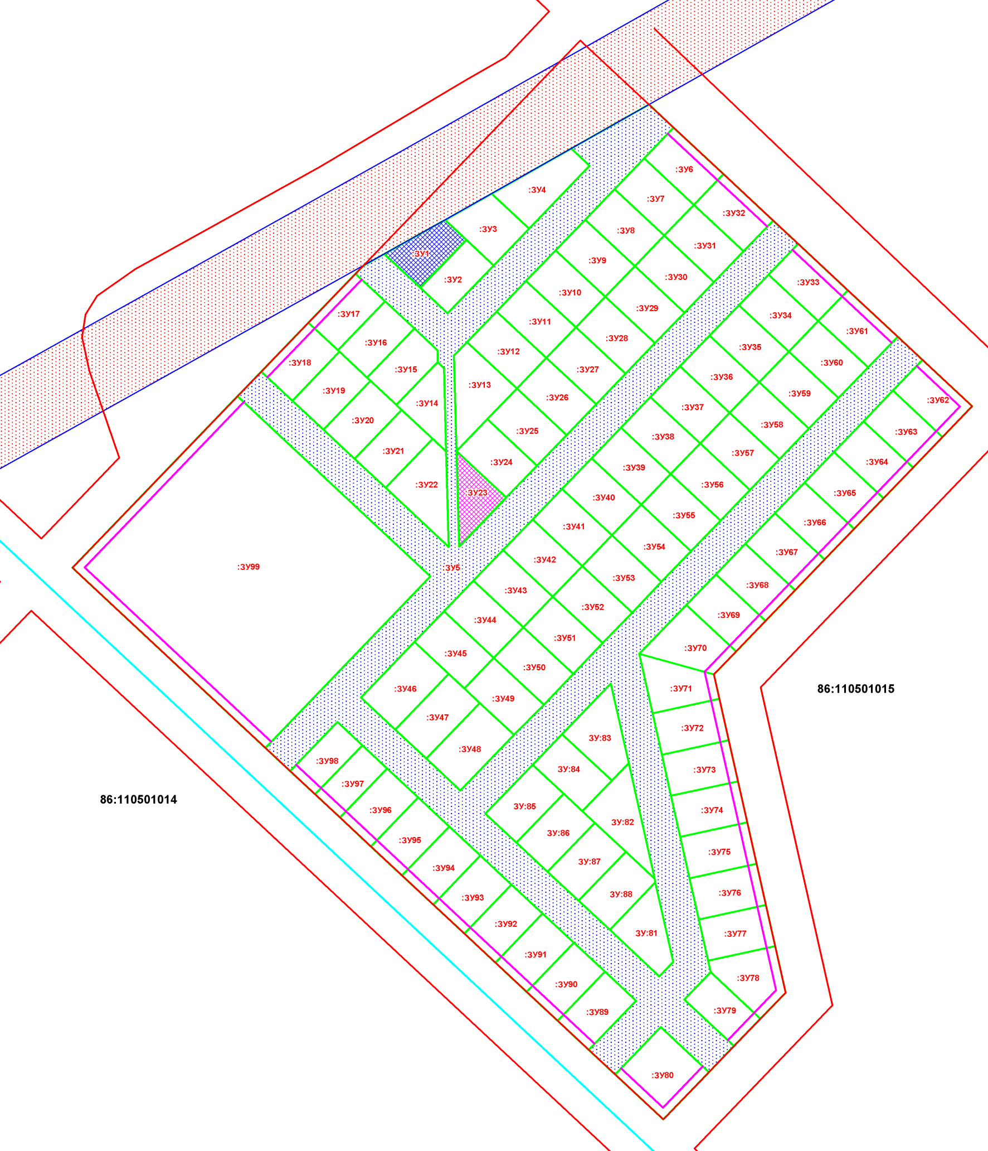
Условные обозначения:
- границы образуемого земельного участка под коммунальное обслуживание

- границы образуемого земельного участка под коммунальное обслуживание

- границы образуемого земельного участка под индивидуальное жилищное строительство

- границы образуемого земельного участка общего пользования

- надпись номера образуемого земельного участка

- охранная зона ВЛ 110 кВ

- надпись номера кадастрового квартала
- границы кадастрового квартала

- красные линии

- линии отступа от красных линий в целях определения мест допустимого размещения зданий, строений, сооружений

Сведения о земельных участках и их частях
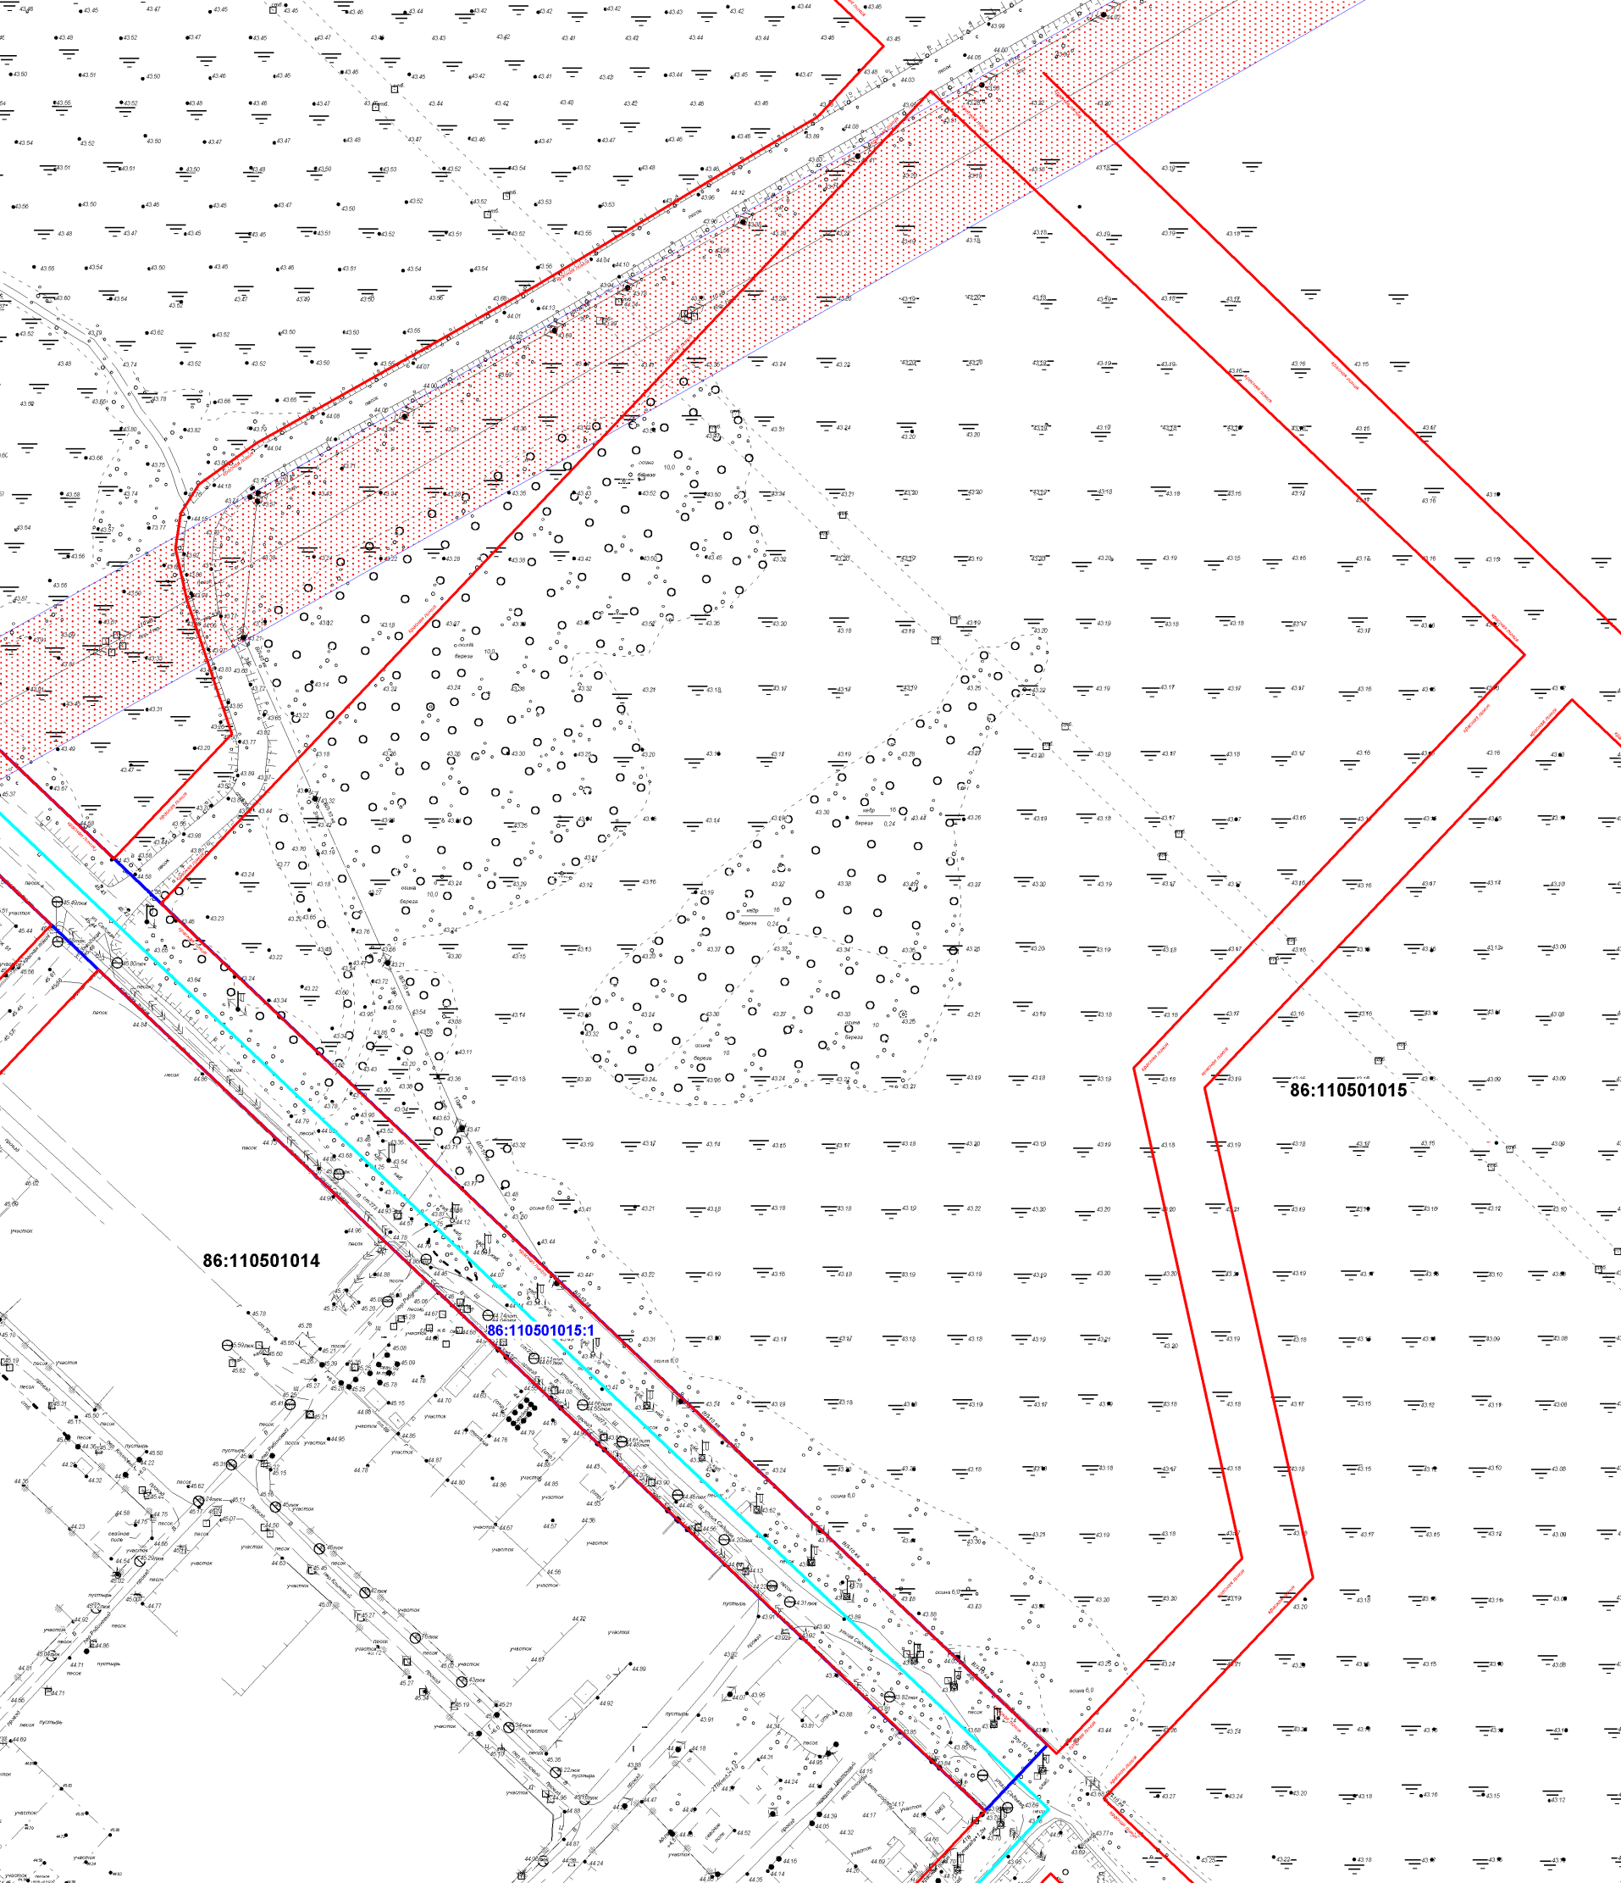

Условные обозначения:

- границы существующего земельного участка

- охранная зона ВЛ 110 кВ

86:11:0501015:1 - надпись кадастрового номера существующего земельного участка

86:11:0501015 - надпись номера кадастрового квартала

- границы кадастрового квартала

- красные линии

